**Câu 1:**

Cây bao trùm:

-Cho đồ thị liên thông G=(V,E), V là tập đỉnh, E là tập cạnh của G.

-Nếu T=(V,E’), với E’ là con của E, và T là một cây (có nghĩa T không có chu trình)

🡺T là cây bao trùm.

Ví dụ:

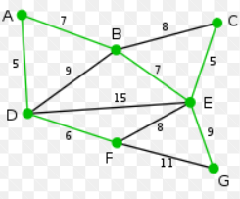  
 Cây bao trùm tối tiểu:

-Cho G=(V,E) là một đồ thị có trọng số,

-T là cây bao trùm tối tiểu khi:

+ w(T)=min{w(T)/T € Sp(G)}

W(T): tổng trọng số của các cạnh trên cây T;

Sp(G): là tập tất cả các cây bao trùm trên G;

* Cây bao trùm tối tiểu là một cây bao trùm, có tổng trọng số là tối tiểu trên tập các cây khung Sp(G).

**Câu 2:**

Trên một đồ thị G(liên thông) có thể có nhiều cây bao trùm, gọi tập các khung trên cây G là Sp(G).

Ta có thể tìm cây bao trùm bằng các thuật giải BFS, DFS(Duyệt hết tất cả các đỉnh, mỗi lần duyệt đỉnh u nạp đỉnh vào trong T(với điều kiện T <- {u}, T không tạo ra chu trình)).

Nếu giả sử G là đồ thị có trọng số, thì cây T cũng là cây bao trùm có trọng số.